Configurar SLO e jogar no Dashboard

Antes de iniciar a Configuração deve ter o seu ID que deseja monitorar o SLO
1 – Digite o nome da aplicação na barra de pesquisa
2- Assim que entrar olhe para o endereço do seu site
3 – Seu ID está logo depois de escrito SERVICE (no exemplo é o Y)

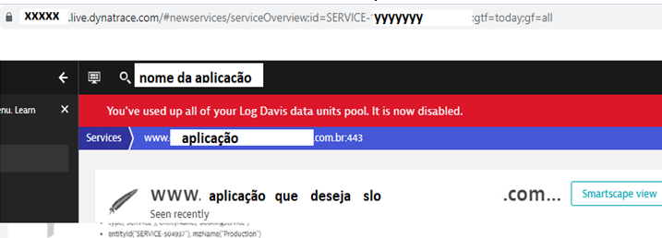

Configurando.. vá no menu e clique em Cloud Automation e depois opção Service level objectives

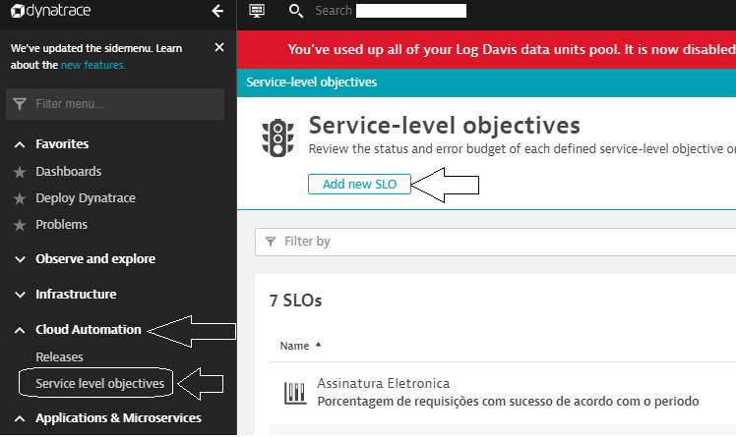

- Adiciona o nome do SLO que deseja criar
- Clique em Calculate sucess rate para calcular as métricas
- Clique no Botão Service level objectives
- Next
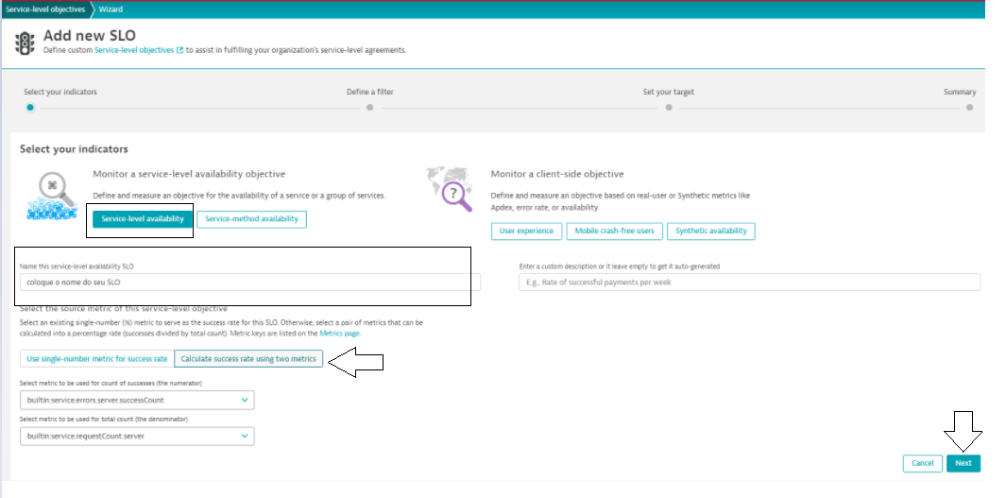

1 - Na opção Entity Selector deve se colocar o ID que deseja monitorar o SLO
(o formato tem que ser assim ) > entityId(“service- seu id”)
2 - Clique no botão preview para ter certeza que o dynatrace reconheceu seu ID
3- Quando tiver certeza que reconheceu seu ID clique no botão Next
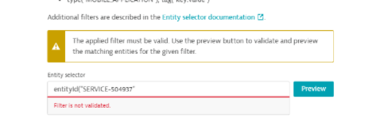

Etapa final das configurações, aqui é onde coloca o Nível do SLO que deseja monitorar.

1 – No exemplo está ruim a porcentagem, pois está com 98% de disponibilidade.
2 – No exemplo requer atenção, pois estão 99% de disponibilidade.
3 - Monitorar no intervalo de 30 dias

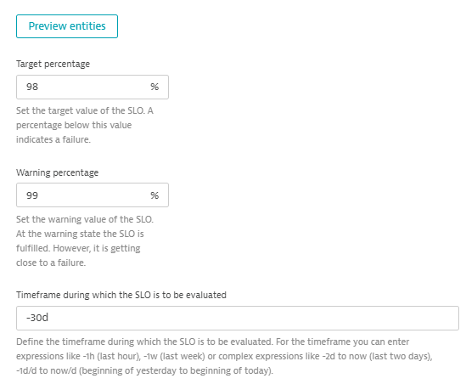

Dashboard

1- Volte na Tela Service level objectives (onde add novo SLO)
2- Procure o SLO que criou e do lado direto clique no PIN
3 - Irá abrir uma janela para que você selecione em qual dashboard deseja colocar esse SLO
4 - Para salvar clique no botão PIN

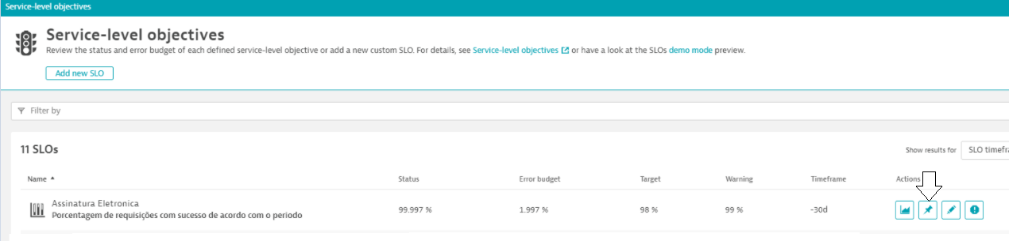

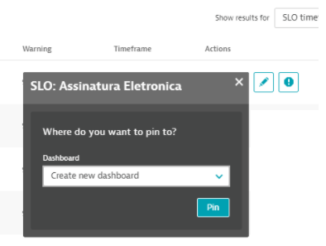

Assim que irá mostrar seu SLO no dashboard
